Presseinformation  Juli 2022 |  | Ansprechpartner für die Redaktion:  Schüco International KG  Ulrike Krüger  Karolinenstr. 1–15  33609 Bielefeld  Tel.: +49 (0)521 783-803  Fax: +49 (0)521 783-950803  Mail: PR@schueco.com  www.schueco.de/presse  www.schueco.com/press

Urbane Fassadenbegrünung für nachhaltige Städte

Schüco AF UDC 80 Green Façade

Bielefeld. Mehr als die Hälfte der Weltbevölkerung lebt in Großstädten - mit steigender Tendenz. Durch die dichte Bebauung der Städte mit ihren zahlreichen versiegelten Flächen sind Grünflächen und Pflanzen oftmals Mangelware. Um dem entgegen zu wirken, hat Schüco die begrünte Aluminium-Fassade Schüco AF UDC 80 Green Façade entwickelt. Die Bepflanzung der Fassadenkonstruktion erfolgt durch die Vertiko GmbH, den Experten für Fassadenbegrünung. Die Objektlösung für die Schüco Elementfassade UDC 80 bietet eine hohe Gestaltungsvielfalt mit zahlreichen Pflanzen und Systembauarten und ermöglicht ein Begrünungssystem mit besonders großer Blattmasse am Gebäude. Dabei werden die bepflanzten Vliesmodule aus einem nicht brennbaren Baustoff der Klasse A gefertigt und die begrünte Fassade überzeugt durch einen hohen Vorfertigungsgrad für eine einfache und schnelle Montage.

Durch dichte Bebauung und wärmespeichernde Beton- und Asphaltflächen leiden viele Großstädte unter dem Heat-Island-Effekt, bei dem die Luft kaum zirkulieren kann und die Temperaturen in den Städten steigen. Autoabgase und die Abwärme von Klimaanlagen tragen ebenfalls zur Aufheizung und Luftverschmutzung bei. Deshalb geht der Trend weltweit zu grünen Gebäuden mit Pflanzen an Fassaden, auf Terrassen, Balkonen und Dächern. Diesem Trend begegnet Schüco mit der neuen begrünten Fassade AF UDC 80 Green Façade. Denn vor allem bepflanzte Fassaden bieten viele Vorteile: Sie verbessern das Stadtklima durch die Aufnahme von CO₂ und säubern die Luft von Feinstaubpartikeln und Schadstoffen. Gleichzeitig produzieren grüne Fassaden Sauerstoff, gleichen Grünflächenverluste aus und beleben und verschönern das Stadtbild für mehr Lebens- und Aufenthaltsqualität.

Individuelles Design und nachhaltige Vorteile
Anders als bei der bodengebundenen Fassadenbegrünung bietet Schüco mit der AF UDC 80 Green Façade eine Lösung, bei der die Pflanzen in der Fassade selbst wachsen. Die fassadengebundene Begrünung benötigt keinen Bodenanschluss und eignet sich daher besonders für innerstädtische Bereiche. Gleichzeitig bietet die begrünte Fassade eine hohe Gestaltungsvielfalt: Durch die Teilflächenbegrünung sind individuelle Designs und Muster realisierbar. Dabei können die begrünten Elemente in allen Höhen und Teilbereichen eingebunden werden. Die Be- und Entwässerung der Pflanzen erfolgt dabei über ein integriertes, von außen unsichtbares System. Schüco AF UDC 80 Green Façade ermöglicht große Blattmassen am Gebäude, wodurch sich die positiven Effekte der Fassadenbegrünung verstärken. So bietet die Begrünung einen Schutz der Gebäudehülle vor Witterungseinflüssen und steigert die Energieeffizienz im Gebäudebetrieb. Denn Pflanzen sind eine effektive Dämmung und natürliche Beschattung, die Temperaturschwankungen mindern und dadurch Heiz- und Klimatisierungskosten verringern. Gleichzeitig trägt die begrünte Fassade zum Schallschutz und der Lärmminderung bei, da die Bepflanzung Schallwellen schluckt und damit die Geräuschkulisse in Großstädten positiv beeinflusst.

Schnelle und einfache Montage
Mit Hilfe einer Unterkonstruktion werden die bepflanzten Vliesmodule unkompliziert mit dem UDC 80 Fassadenelement verbunden und vor Ort in die Fassade eingehängt. Somit ist die Fassade direkt nach der Montage bereits vorbegrünt, sodass lange und pflegeintensive Wuchszeiten am Gebäude entfallen. Dabei setzen Schüco und Vertiko auf nicht brennbare A-Baustoffe bei dem Trägermaterial und den Pflanztaschen für höchste Sicherheitsanforderungen.

www.schueco.de/inow

70 Jahre Schüco – Systemlösungen für Fenster, Türen und Fassaden
Die Schüco Gruppe mit Hauptsitz in Bielefeld entwickelt und vertreibt Systemlösungen für Fenster, Türen und Fassaden. Mit weltweit 5.650 Mitarbeitenden arbeitet das Unternehmen daran, heute und in Zukunft Technologie- und Serviceführer der Branche zu sein. Neben innovativen Produkten für Wohn- und Arbeitsgebäude bietet der Gebäudehüllenspezialist Beratung und digitale Lösungen für alle Phasen eines Bauprojektes – von der initialen Idee über die Planung und Fertigung bis hin zur Montage. 10.000 Handwerksbetriebe und 30.000 Architekturbüros sowie Bauschaffen-de, die den Bau eines Gebäudes in Auftrag geben, arbeiten weltweit mit Schüco zu-sammen. 1951 gegründet, ist das Unternehmen heute in mehr als 80 Ländern aktiv und hat in 2020 einen Jahresumsatz von 1,695 Milliarden Euro erwirtschaftet. Weitere Informationen unter www.schueco.de

Die Bildfeindaten stehen im Schüco Newsroom unter
www.schueco.de/presse zum Download bereit.

Bildnachweis: Schüco International KG
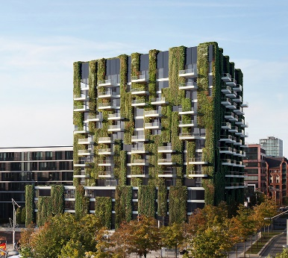
Schüco AF UDC 80 Green Façade ist eine nachhaltige Objektlösung für Großstädte. Und auch auf dem Schüco Campus in Bielefeld wird zukünftig eine begrünte Fassade gezeigt.

Bildnachweis: Schüco International KG
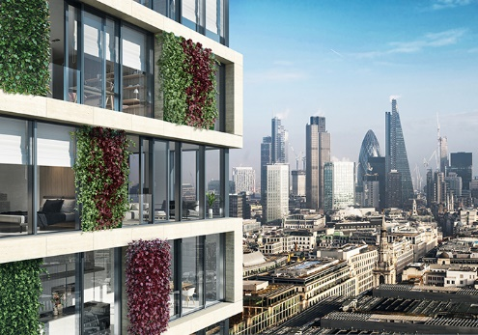
Anders als bei der bodengebundenen Fassadenbegrünung bietet Schüco mit der AF UDC 80 Green Façade eine Lösung, bei der die Pflanzen in der Fassade selbst wachsen.

Bildnachweis: Schüco International KG
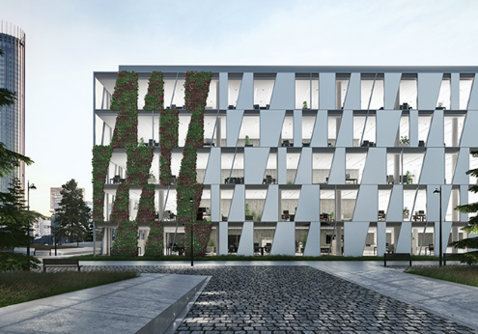
Durch die Teilflächenbegrünung ermöglicht Schüco AF UDC 80 Green Façade eine hohe Gestaltungsvielfalt mit individuellen Designs und Mustern.

